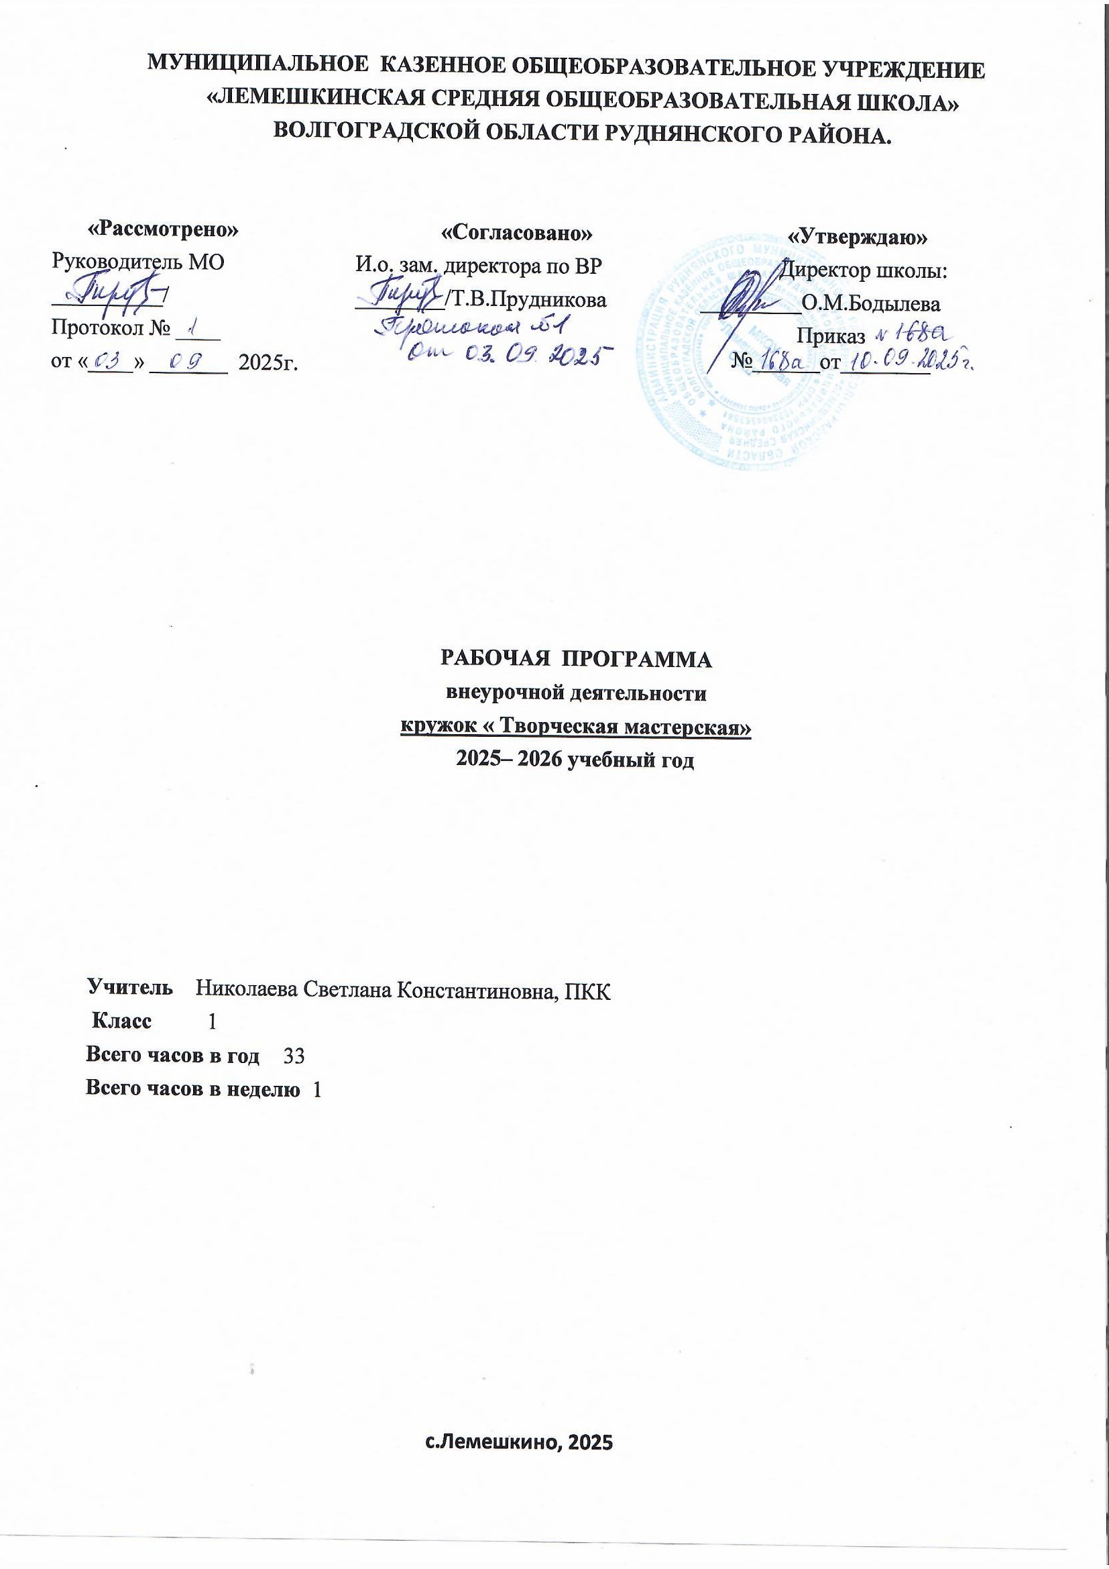

Содержание рабочей программы:

1. Пояснительная записка…………………………………………………………...……3
2. Общая характеристика учебного предмета……………………………......................5
3. Описание ценностных ориентиров содержания учебного предмета........................8
4. Содержание тем учебного курса……………………………………………………..10
5. Календарно-тематическое планирование……………………………..…………......12
6. Описание материально-технического обеспечения образовательного
процесса……………………………………………………………………….……….…14

- Пояснительная записка

Программа внеурочной занятости «Творческая мастерская» рассчитана для детей 7-8 лет, учащихся 1 класса.
В проекте Федерального компонента государственного Образовательного стандарта общего образования одной из целей, связанных с модернизацией содержания общего образования, является гуманистическая направленность образования. Она обуславливает личностно-ориентированную модель взаимодействия, развитие личности ребёнка, его творческого потенциала. Процесс глубоких перемен, происходящих в современном образовании, выдвигает в качестве приоритетной проблему развития творчества, креативного мышления, способствующего формированию разносторонне-развитой личности, отличающейся неповторимостью, оригинальностью.
В педагогической энциклопедии творческие способности определяются как способности к созданию оригинального продукта, изделия, в процессе работы над которыми самостоятельно применены усвоенные знания, умения, навыки, проявляются хотя бы в минимальном отступлении от образца индивидуальность, художество.
Программа «Творческая мастерская» направлена на развитие творческих способностей – процесс, который пронизывает все этапы развития личности ребёнка, пробуждает инициативу и самостоятельность принимаемых решений, привычку к свободному самовыражению, уверенность в себе.
Для развития творческих способностей необходимо дать ребенку возможность проявить себя в активной деятельности широкого диапазона. Наиболее эффективный путь развития индивидуальных способностей, развития творческого подхода к своему труду - приобщение детей к продуктивной творческой деятельности.
Социальная значимость данного курса состоит в том, что в процессе создания работ, у ребят происходит ознакомление с профессиями дизайнера, художника – оформителя, художника, швеи, портнихи, скульптора. Уже в начальной школе учащиеся пробуют себя в роли специалиста той или иной профессии. Ученики фантазируют, выражают свое мнение, доказывают свою точку зрения по выполнению той или иной работы, развивают художественный вкус.
Практическая значимость данного курса состоит в том, что деятельность детей направлена на решение и воплощение в материале разнообразных задач, связанных с изготовлением вначале простейших, затем более сложных изделий и их художественным оформлением.
- Общая характеристика учебного курса
Актуальность данного курса заключается в том, что занятия художественной практической деятельностью, по данной программе решают не только задачи художественного воспитания, но и более масштабные – развивают интеллектуально-творческий потенциал ребенка. Очень важно обращать внимание на формирование у обучающихся потребностей в приобретении навыков самообслуживания и взаимопомощи. В силу того, что каждый ребенок является неповторимой индивидуальностью со своими психофизиологическими особенностями и эмоциональными предпочтениями, необходимо предоставить ему как можно более полный арсенал средств самореализации. Освоение множества технологических приемов при работе с разнообразными материалами в условиях простора для свободного творчества помогает детям познать и развить собственные возможности и способности, создает условия для развития инициативности, изобретательности, гибкости мышления.
Основная цель программы: Развитие творческих способностей ребенка, проявляющего интерес к художественному творчеству, моделированию и лепке.
Для достижения этой цели программа ставит следующие задачи:

1 год обучения
Образовательные | 1. Формировать навыки и умения по изготовлению и оформлению выполненной работы;  2. Познакомить со свойствами материалов и инструментами;  3. Научить применять инструменты и приспособления;  4. Познакомить с правилами техники безопасности при работе с инструментами и материалами;  5. Обучить приемам художественного моделирования из бумаги;  6. Изучить технику конструирования поделок из природного материала, пластилина.
Развивающие | 1. Расширять художественный кругозор;  2. Развивать мелкую моторику рук;  3. Развивать внимание, память.
Воспитательные | 1. Воспитывать усидчивость, аккуратность;  2. Адаптировать детей к школе;  3. Воспитывать эстетический вкус, чувство прекрасного.

Программа построена с учетом возрастных особенностей младших школьников, на основе принципа доступности и посильности изучаемого материала.
Для занятий объединяются учащиеся, проявляющие интерес к конкретным видам практической трудовой деятельности: конструированию и изготовлению изделий, выполнению практических работ. Детям предлагаются художественно-технические приемы изготовления простейших изделий, доступных для младших школьников объектов труда.
Содержание программы представлено различными видами трудовой деятельности (работа с бумагой, работа с природным материалом, работа с бросовым материалом и т.д.) и направлена на овладение школьниками необходимыми в жизни элементарными приемами ручной работы с разными материалами, изготовление поделок, различных полезных предметов для школы и дома.
Основные принципы, положенные в основу программы:
- принцип доступности, учитывающий индивидуальные особенности каждого ребенка, создание благоприятных условий для их развития;
- принцип демократичности, предполагающий сотрудничество учителя и ученика;
- научности, предполагающий отбор материала из научных источников, проверенных практикой;
- систематичности и последовательности – знание в программе даются в определенной системе, накапливая запас знаний, дети могут применять их на практике.

Основными критериями отбора материала при составлении программы является ее культурная значимость в жизни района, актуальность, воспитательная ценность.
Методы работы:
- словесные методы: рассказ, беседа, сообщения - эти методы способствуют обогащению теоретических знаний детей, являются источником новой информации.
- наглядные методы: демонстрации рисунков, плакатов, макетов, схем, коллекций, иллюстраций. Наглядные методы дают возможность более детального обследования объектов, дополняют словесные методы, способствуют развитию мышления детей;
- практические методы: изготовление поделок и изделий. Практические методы позволяют воплотить теоретические знания на практике, способствуют развитию навыков и умений детей.

- Ценностные ориентиры содержания

1 класс - 33 часа в год;
Личностными, метапредметными и предметными результатами освоения учебного курса «Творческая мастерская» являются:
- личностные результаты — готовность и способность обучающихся к саморазвитию, сформированность мотивации к учению и познанию, ценностно-смысловые установки выпускников начальной школы, отражающие их индивидуально-личностные позиции, социальные компетентности, личностные качества; сформированность основ российской, гражданской идентичности;
- метапредметные результаты — освоенные обучающимися универсальные учебные действия (познавательные, регулятивные и коммуникативные);
- предметные результаты — освоенный обучающимися в ходе изучения учебных предметов опыт, специфической для каждой предметной области деятельности по получению нового знания, его преобразованию и применению, а также система основополагающих элементов научного знания, лежащая в основе современной научной картины.

Планируемые результаты изучения курса
В результате реализации настоящей программы будут достигнуты следующие воспитательные результаты:
К концу 1 года обучения учащиеся должны
знать:
- название и назначение материалов – бумага, пластилин;
- название и назначение ручных инструментов и приспособлений: ножницы, кисточка для клея.
- правила безопасности труда и личной гигиены при работе с указанными инструментами.
уметь:
- правильно организовать свое рабочее место, поддерживать порядок во время работы;
- соблюдать правила безопасности труда и личной гигиены;
- анализировать под руководством учителя изделие (определять его назначение, материал, из которого оно изготовлено, способы соединения деталей, последовательность изготовления);
- экономно размечать материалы с помощью шаблонов, сгибать листы бумаги вдвое, вчетверо, резать бумагу и ткань ножницами по линиям разметки, соединять детали из бумаги с помощью клея.

4. Содержание тем курса
Распределение материала курса
1 класс
№  п/п | Тема раздела, модуля, курса | Количество часов (всего) | Из них (количество часов)
№  п/п | Тема раздела, модуля, курса | Количество часов (всего) | теория | практика
I | Вводное занятие | 1 | 1 | -
II | Работа с пластилином | 10 | 2 | 8
III | Работа с бумагой | 8 | 2 | 6
IV | Работа с подручным материалом | 7 | 0 | 7
V | Художественное творчество | 6 | 0 | 6
VI | Итоговое занятие | 1 | 1 | -
 | Итого: | 33 | 6 | 27

Основные изучаемые вопросы:
Тема 1: Вводное занятие (1 час):
- Введение в образовательную программу 1 года обучения;
- Требования к поведению учащихся во время занятия;
- Соблюдение порядка на рабочем месте;
- Соблюдение правил по технике безопасности;
- «Из истории происхождения ножниц» (беседа).
Тема 2: Работа с пластилином (10 часов):
- Рассказ о глине и пластилине;
- Лепка простых по форме овощей, фруктов (по образцу);
- Лепка по замыслу детей.
Тема 3: Работа с бумагой (8 часов):
- Рассказ «Из истории бумаги»;
- Беседа «История создания ножниц»;
- Художественное моделирование из бумаги путем складывания. Панно – оригами;
- Знакомство с аппликацией. Изготовление аппликаций по образцу «Веселые лягушата».
Тема 4: Работа с подручным материалом (7 часов):
- Моделирование с помощью подручного материала.
Тема 5: Художественное творчество (6 часов)
- Знакомство с разными техниками рисования
Тема 6: Итоговое занятие (1 час):
- Рефлексия изученного материала;
- Анкетирование учащихся;
- Выставка творческих работ

